**Exemples de diagrammes**

**Les maths au   
quotidien : Fiche 21a**

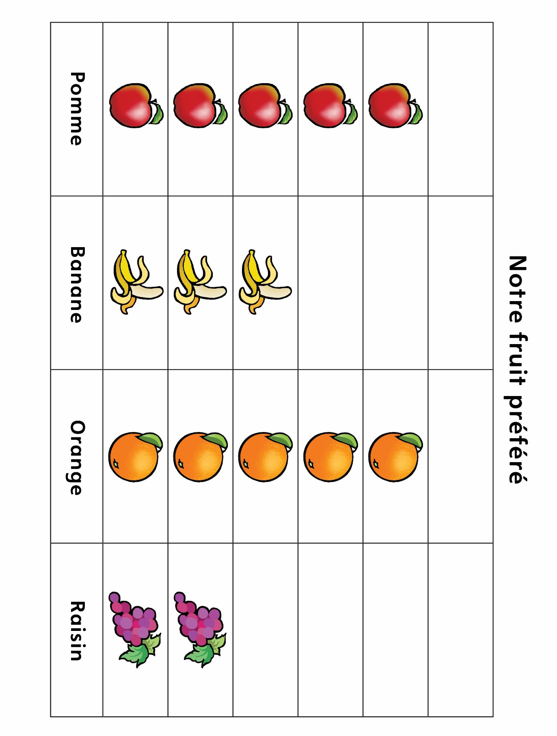

**Exemples de diagrammes**

**Les maths au   
quotidien : Fiche 21b**

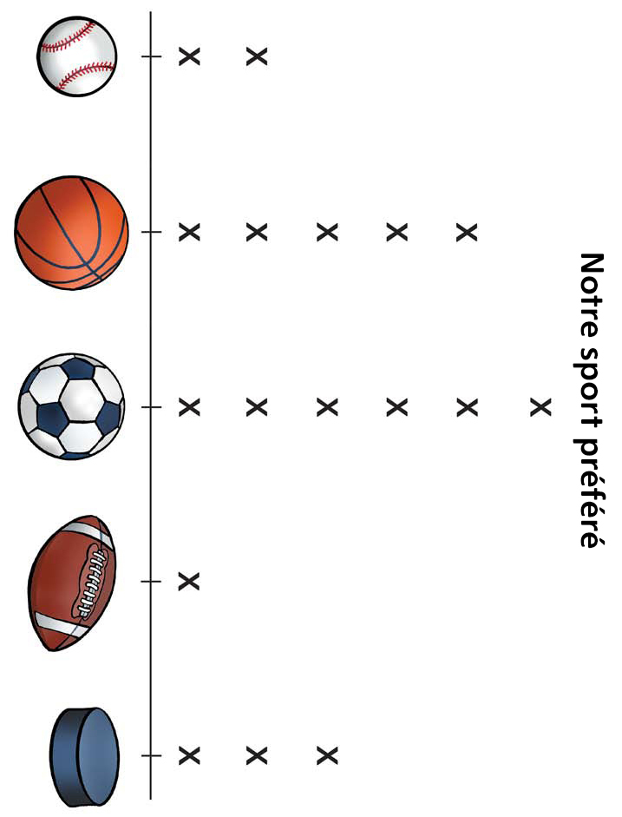

**Exemples de diagrammes**

**Les maths au   
quotidien : Fiche 21c**

